ГУАП

КАФЕДРА № 43

ОТЧЕТ   
ЗАЩИЩЕН С ОЦЕНКОЙ

ПРЕПОДАВАТЕЛЬ

|  |  |  |  |  |
| --- | --- | --- | --- | --- |
| асп. |  |  |  | Д.А. Смолиенко |
| должность, уч. степень, звание |  | подпись, дата |  | инициалы, фамилия |

|  |
| --- |
| ОТЧЕТ О ЛАБОРАТОРНОЙ РАБОТЕ №8 |
| РАЗРАБОТКА ПРИЛОЖЕНИЯ С ИСПОЛЬЗОВАНИЕМ  OPENSCENEGRAPH |
| по дисциплине:  КОМПЬЮТЕРНАЯ ГРАФИКА |
|  |
|  |
|  |

РАБОТУ ВЫПОЛНИЛ

|  |  |  |  |  |  |
| --- | --- | --- | --- | --- | --- |
| СТУДЕНТ ГР. | 4631 |  |  |  | С.А. Гришин |
|  |  |  | подпись, дата |  | инициалы, фамилия |

Санкт-Петербург 2018

**Задание на лабораторную работу**

Вывести трехмерную динамическую сцену средствами библиотеки Open Scene Graph. В работе должны быть использованы только вызовы OSG. Изображение должно динамически меняться (перемещение одного или нескольких объектов относительно сцены с некоторой скоростью) Cостав сцены (количество и внешний вид объектов создаваемой сцены), динамика объектов для каждого варианта уточняется с преподавателем.

**Текст программы**

#include "main.h"

osg::AnimationPath* createAnimationPath(double radius, double time)

{

osg::ref_ptr<osg::AnimationPath> path = new osg::AnimationPath;

path->setLoopMode(osg::AnimationPath::LOOP);

for (unsigned int i = numSamples; i > 0; --i) {

double yaw = delta_yaw * i;

osg::Vec3d pos(0, 0, cos(numSamples));

osg::Quat rot(-cos(numSamples), osg::Z_AXIS);

path->insert(time / static_cast<double>(numSamples) * i, osg::AnimationPath::ControlPoint(pos, rot));

}

return path.release();

}

int main(int argc, char* argv[])

{

std::vector<std::string> files;

files.push_back("../data/cow.osg.0,0,9 0.rot");

osg::ref_ptr<osg::Node> model = osgDB::readNodeFiles(files);

osg::ref_ptr<osg::MatrixTransform> preroot = new osg::MatrixTransform;

preroot->addChild(model.get());

osg::ref_ptr<osg::MatrixTransform> root = new osg::MatrixTransform;

root->addChild(preroot.get());

osg::ref_ptr<osg::AnimationPathCallback> apcb = new osg::AnimationPathCallback;

apcb->setAnimationPath(createAnimationPath(50.0, 6.0));

preroot->setUpdateCallback(apcb.get());

osgViewer::Viewer viewer;

viewer.setSceneData(root.get());

return viewer.run();

}

**Результат работы программы**

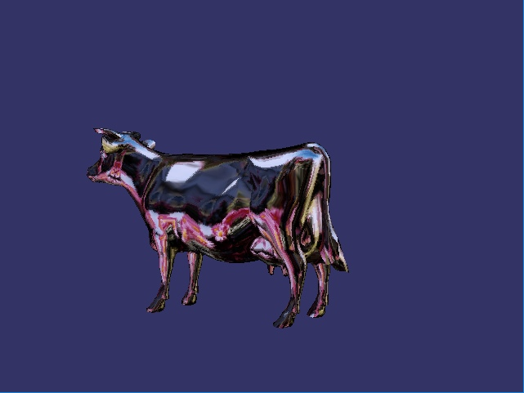

**Выводы**

В результате лабораторной работы разработано приложение выводящее динамическую сцену OpenSceneGraph. В работе использованы только вызовы OSG.